淡江時報 第 1197 期
淡水心理衛生中心啟用 盼與本校資源整合 強化諮輔管道
學校要聞
【張瑜倫淡水校園報導】新北市淡水區社區心理衛生中心11月11日正式啟用，上午10時舉辦開幕茶會暨揭牌儀式，本校秘書長馬雨沛、諮商職涯暨學習發展輔導中心主任宋鴻燕、通識與核心課程中心主任紀舜傑、通核中心社會分析學門召集人胡延薇，以及建築系教授黃瑞茂出席參與，期盼整合專業資源，強化本校輔導系統。

新北市衛生局局長陳潤秋說明，心衛中心不僅提供多樣化的心理主題課程、專業的心理諮商及個案管理服務外，也會走入校園及職場，實地了解民眾需求並提供服務。淡水區的心衛中心初成立，希望能與本校合作，非常歡迎推薦優秀人才或學生至中心實習、擔任志工。此外，11月16至24日即將登場的「2024淡水生活節」，衛生局將與淡江大學USR計畫「淡水好生活」團隊合作，協助在地居民找尋最適合自己的健康生活方式。

宋鴻燕認為淡水社區心衛中心成立後，與大淡水及鄰近地區的學校資源共享，建立心理健康資源網絡，相信也將和本校互動密切，學校可支援學生志工，彼此經驗交流，一同補強社會安全網。「學校的輔導對象以學生為主，若學生的問題來自於原生家庭，則可轉介至心衛中心，共同努力以最佳方式提供學生所需協助。」

推廣大淡水地區民眾的心理衛生健康，也是社區心衛中心的重要目標。胡延薇表示，「這部分在紀舜傑主任的全力支持下，規劃結合USR相關活動、本校通核中心各類課程，包括人際關係、生命教育、正向心理學、心理學概論等，提升民眾的心理健康識能，強化心理韌性。」
2024/11/17

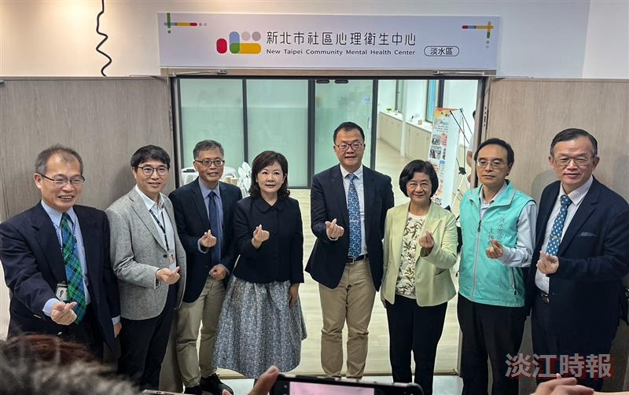
本校秘書長馬雨沛（左4）參與新北市淡水區社區心理衛生中心揭牌儀式。（攝影／張瑜倫）

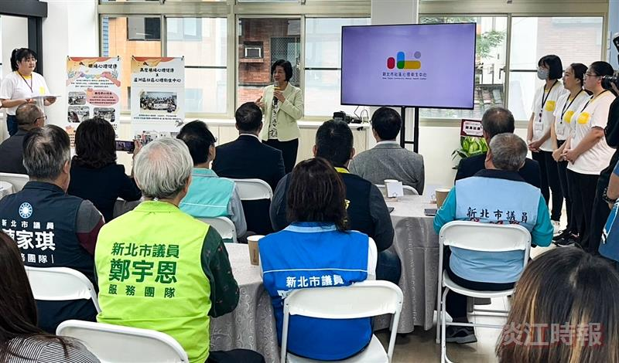
新北市淡水區心理衛生中心11月11日舉辦開幕茶會，新北市衛生局局長陳潤秋致詞。（攝影／張瑜倫）

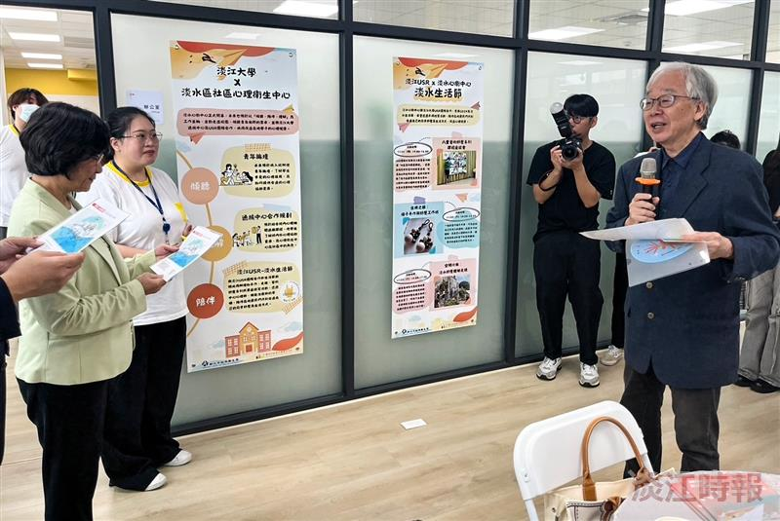
本校淡水好生活USR計畫主持人、建築系教授黃瑞茂（右）向與會者介紹「2024淡水生活節」。（攝影／張瑜倫）

